安装说明书
1.解压压缩包
2．打开文件夹，双击RunProcess.exe
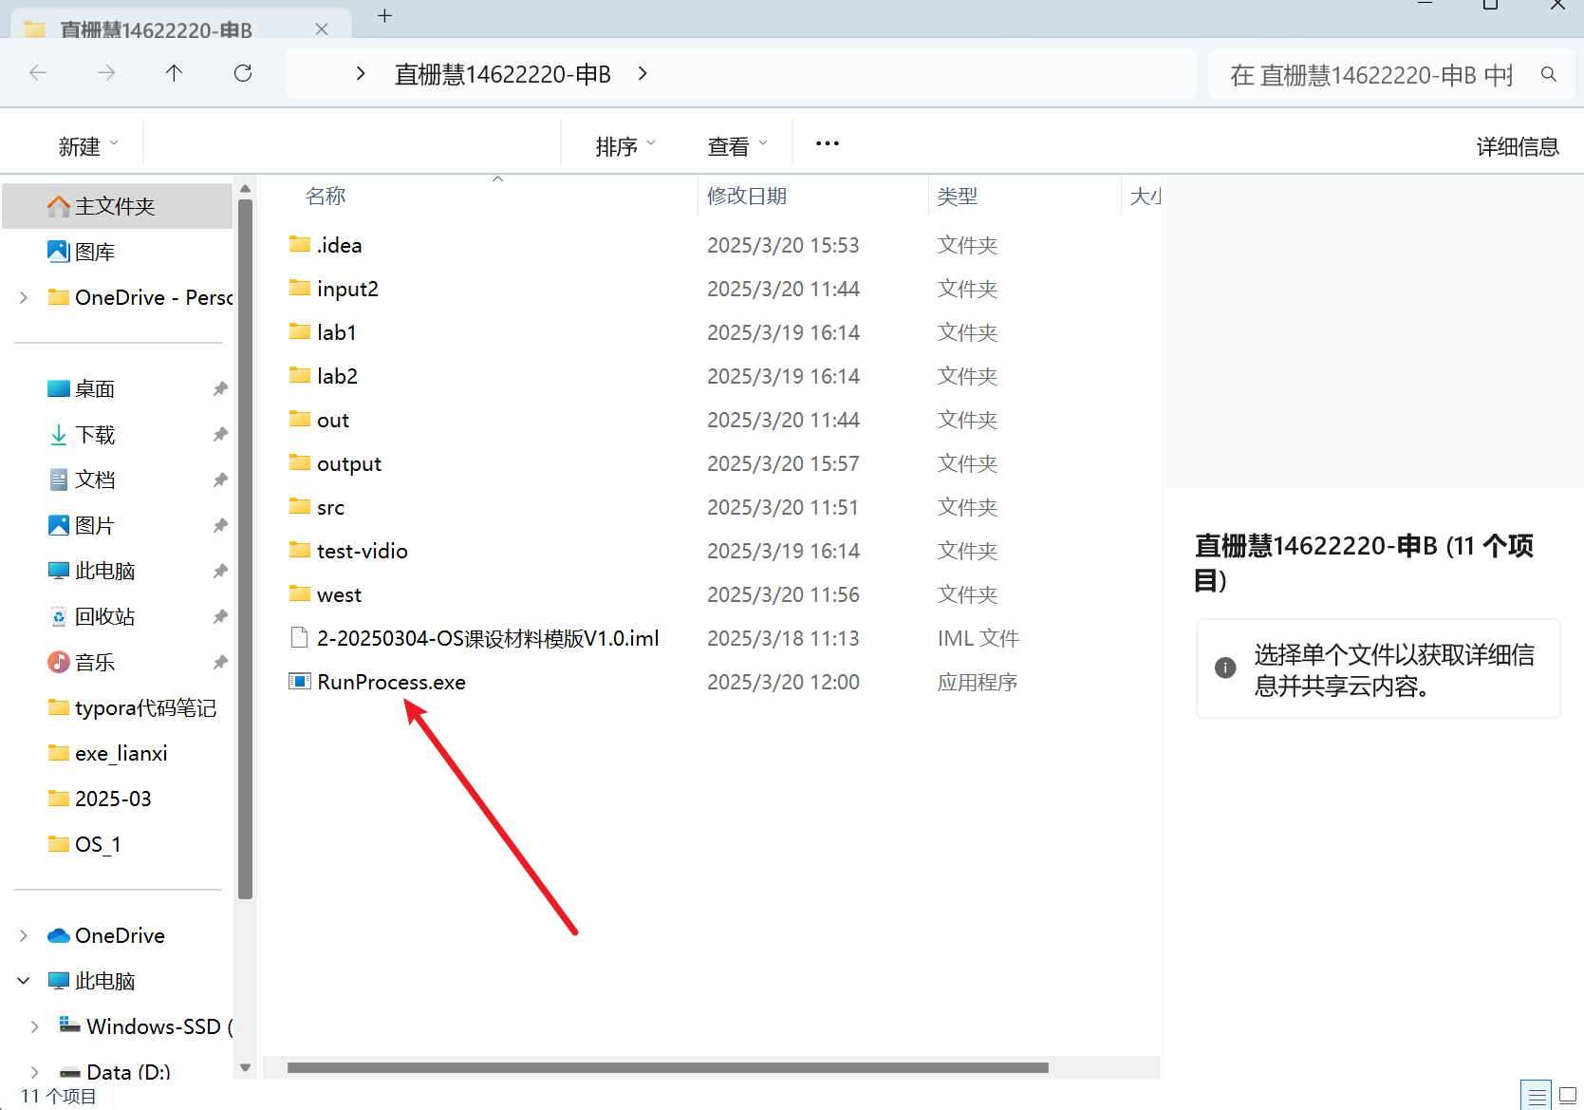
3.点击“确定”
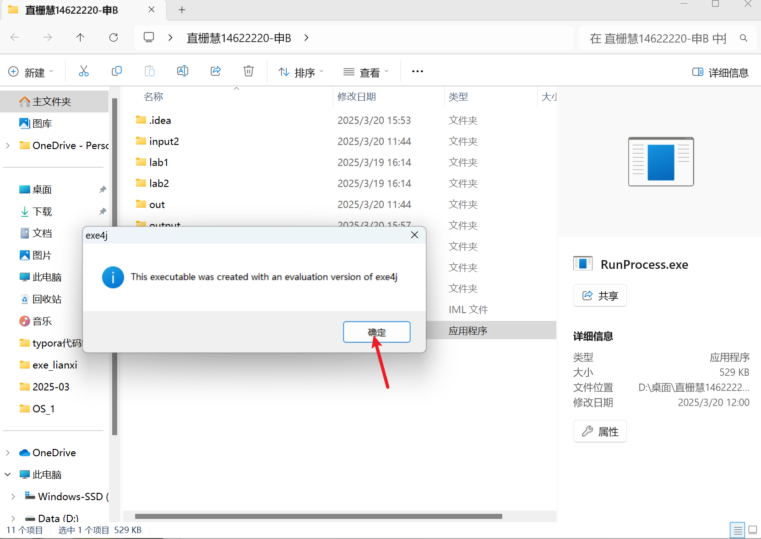
4.点击“执行”
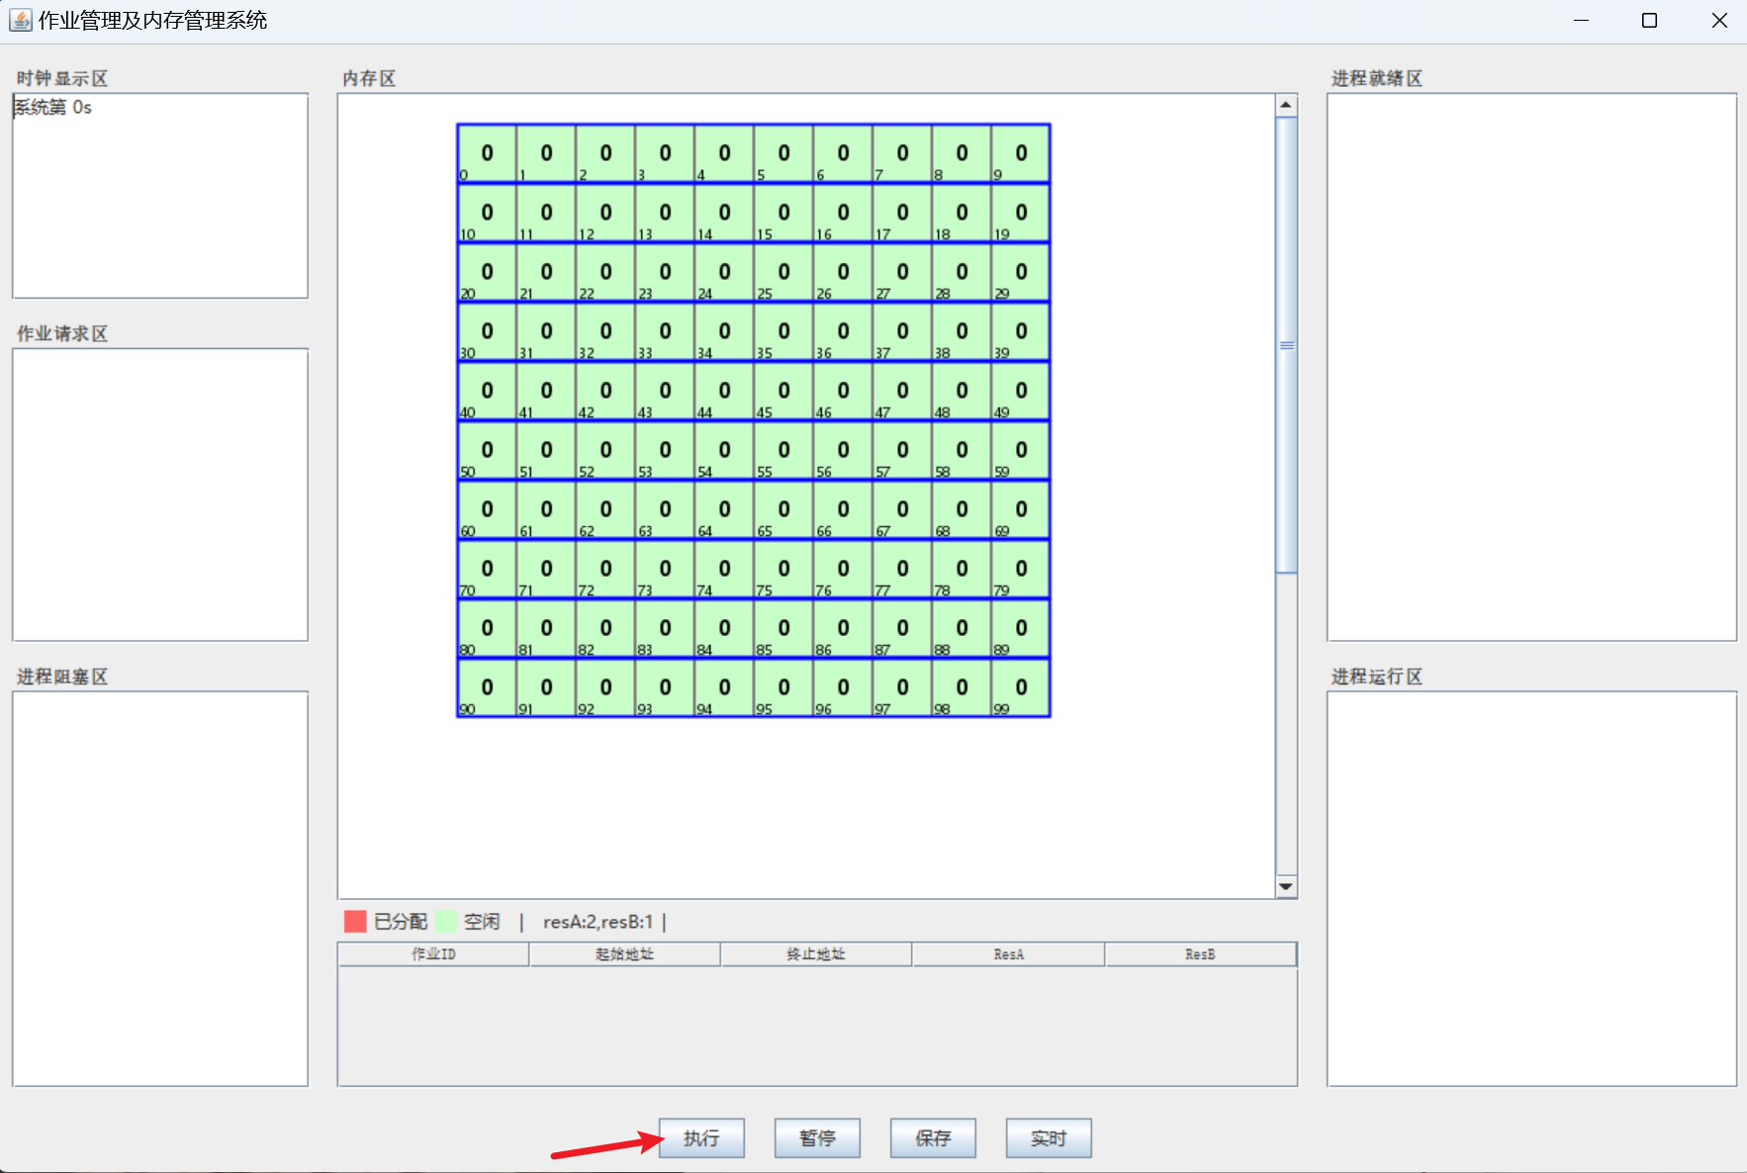
5.程序开始运行
